请备注好相关的页面名称以及所在标题 ，和您需要修改的诉求

参考范文：

您好，需要修改下面2处排版

1. 首页—品牌优势

**原设计截图：**

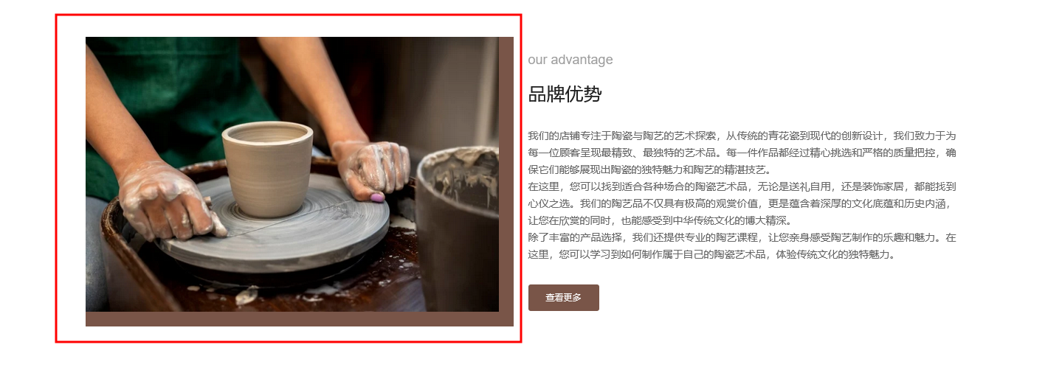

**修改意见：**将图片替换成下图

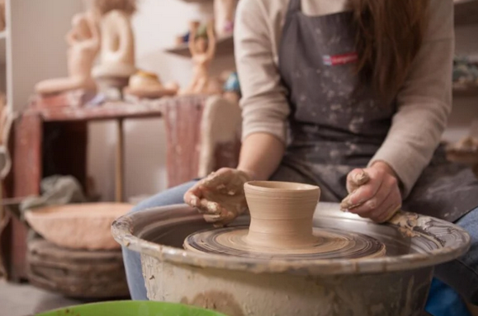

1. 首页—关于我们

**原设计截图：**

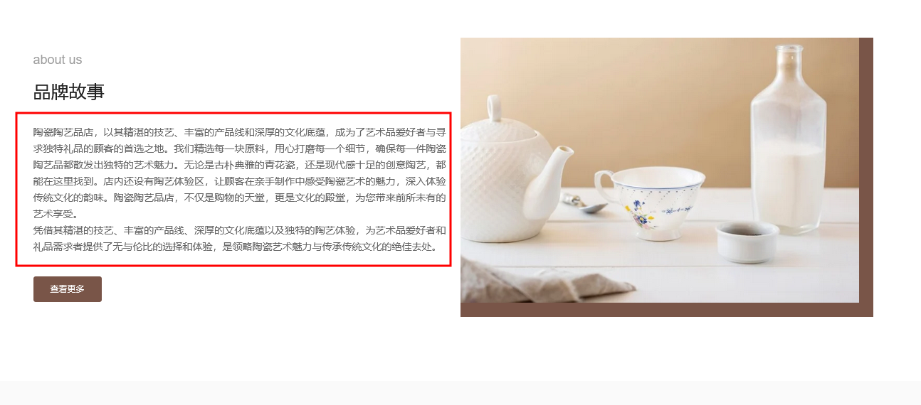

**修改意见：**将文案调整为如下：

陶瓷陶艺品店，以其精湛的技艺、丰富的产品线和深厚的文化底蕴，成为了艺术品爱好者与寻求独特礼品的顾客的首选之地。我们精选每一块原料，用心打磨每一个细节，确保每一件陶瓷陶艺品都散发出独特的艺术魅力。无论是古朴典雅的青花瓷，还是现代感十足的创意陶艺，都能在这里找到。店内还设有陶艺体验区，让顾客在亲手制作中感受陶瓷艺术的魅力，深入体验传统文化的韵味。陶瓷陶艺品店，不仅是购物的天堂，更是文化的殿堂，为您带来前所未有的艺术享受。

凭借其精湛的技艺、丰富的产品线、深厚的文化底蕴以及独特的陶艺体验，为艺术品爱好者和礼品需求者提供了无与伦比的选择和体验，是领略陶瓷艺术魅力与传承传统文化的绝佳去处。